Создал 3 инстанса, установил докер и clustercontrol из образа

gcloud compute instances create postgres1 --project=unified-firefly-327616 --zone=us-central1-a --machine-type=e2-medium --network-interface=network-tier=PREMIUM,subnet=default --maintenance-policy=MIGRATE --service-account=486739247397-compute@developer.gserviceaccount.com --scopes=https://www.googleapis.com/auth/devstorage.read_only,https://www.googleapis.com/auth/logging.write,https://www.googleapis.com/auth/monitoring.write,https://www.googleapis.com/auth/servicecontrol,https://www.googleapis.com/auth/service.management.readonly,https://www.googleapis.com/auth/trace.append --tags=http-server,https-server --create-disk=auto-delete=yes,boot=yes,device-name=postgres1,image=projects/ubuntu-os-cloud/global/images/ubuntu-2004-focal-v20220110,mode=rw,size=10,type=projects/unified-firefly-327616/zones/us-central1-a/diskTypes/pd-ssd --no-shielded-secure-boot --shielded-vtpm --shielded-integrity-monitoring --reservation-affinity=any

gcloud compute instances create postgres2 --project=unified-firefly-327616 --zone=us-central1-a --machine-type=e2-medium --network-interface=network-tier=PREMIUM,subnet=default --maintenance-policy=MIGRATE --service-account=486739247397-compute@developer.gserviceaccount.com --scopes=https://www.googleapis.com/auth/devstorage.read_only,https://www.googleapis.com/auth/logging.write,https://www.googleapis.com/auth/monitoring.write,https://www.googleapis.com/auth/servicecontrol,https://www.googleapis.com/auth/service.management.readonly,https://www.googleapis.com/auth/trace.append --tags=http-server,https-server --create-disk=auto-delete=yes,boot=yes,device-name=postgres1,image=projects/ubuntu-os-cloud/global/images/ubuntu-2004-focal-v20220110,mode=rw,size=10,type=projects/unified-firefly-327616/zones/us-central1-a/diskTypes/pd-ssd --no-shielded-secure-boot --shielded-vtpm --shielded-integrity-monitoring --reservation-affinity=any

gcloud compute instances create postgres3 --project=unified-firefly-327616 --zone=us-central1-a --machine-type=e2-medium --network-interface=network-tier=PREMIUM,subnet=default --maintenance-policy=MIGRATE --service-account=486739247397-compute@developer.gserviceaccount.com --scopes=https://www.googleapis.com/auth/devstorage.read_only,https://www.googleapis.com/auth/logging.write,https://www.googleapis.com/auth/monitoring.write,https://www.googleapis.com/auth/servicecontrol,https://www.googleapis.com/auth/service.management.readonly,https://www.googleapis.com/auth/trace.append --tags=http-server,https-server --create-disk=auto-delete=yes,boot=yes,device-name=postgres1,image=projects/ubuntu-os-cloud/global/images/ubuntu-2004-focal-v20220110,mode=rw,size=10,type=projects/unified-firefly-327616/zones/us-central1-a/diskTypes/pd-ssd --no-shielded-secure-boot --shielded-vtpm --shielded-integrity-monitoring --reservation-affinity=any

sudo apt update && curl -fsSL https://get.docker.com -o get-docker.sh && sudo sh get-docker.sh &&rm get-docker.sh

sudo docker run -d --name clustercontrol \

-h clustercontrol \

-p 80:80 \

-p 443:443 \

-e DOCKER_HOST_ADDRESS="10.128.0.51" \

-v /storage/clustercontrol/cmon.d:/etc/cmon.d \

-v /storage/clustercontrol/datadir:/var/lib/mysql \

-v /storage/clustercontrol/sshkey:/root/.ssh \

-v /storage/clustercontrol/cmonlib:/var/lib/cmon \

-v /storage/clustercontrol/backups:/root/backups \

severalnines/clustercontrol

Пропишем в GCP ключ:

sudo docker exec -it clustercontrol cat /root/.ssh/id_rsa.pub

Перейдем и зарегистрируемся:

http://35.232.51.165/clustercontrol/

Далее процесс настройки:

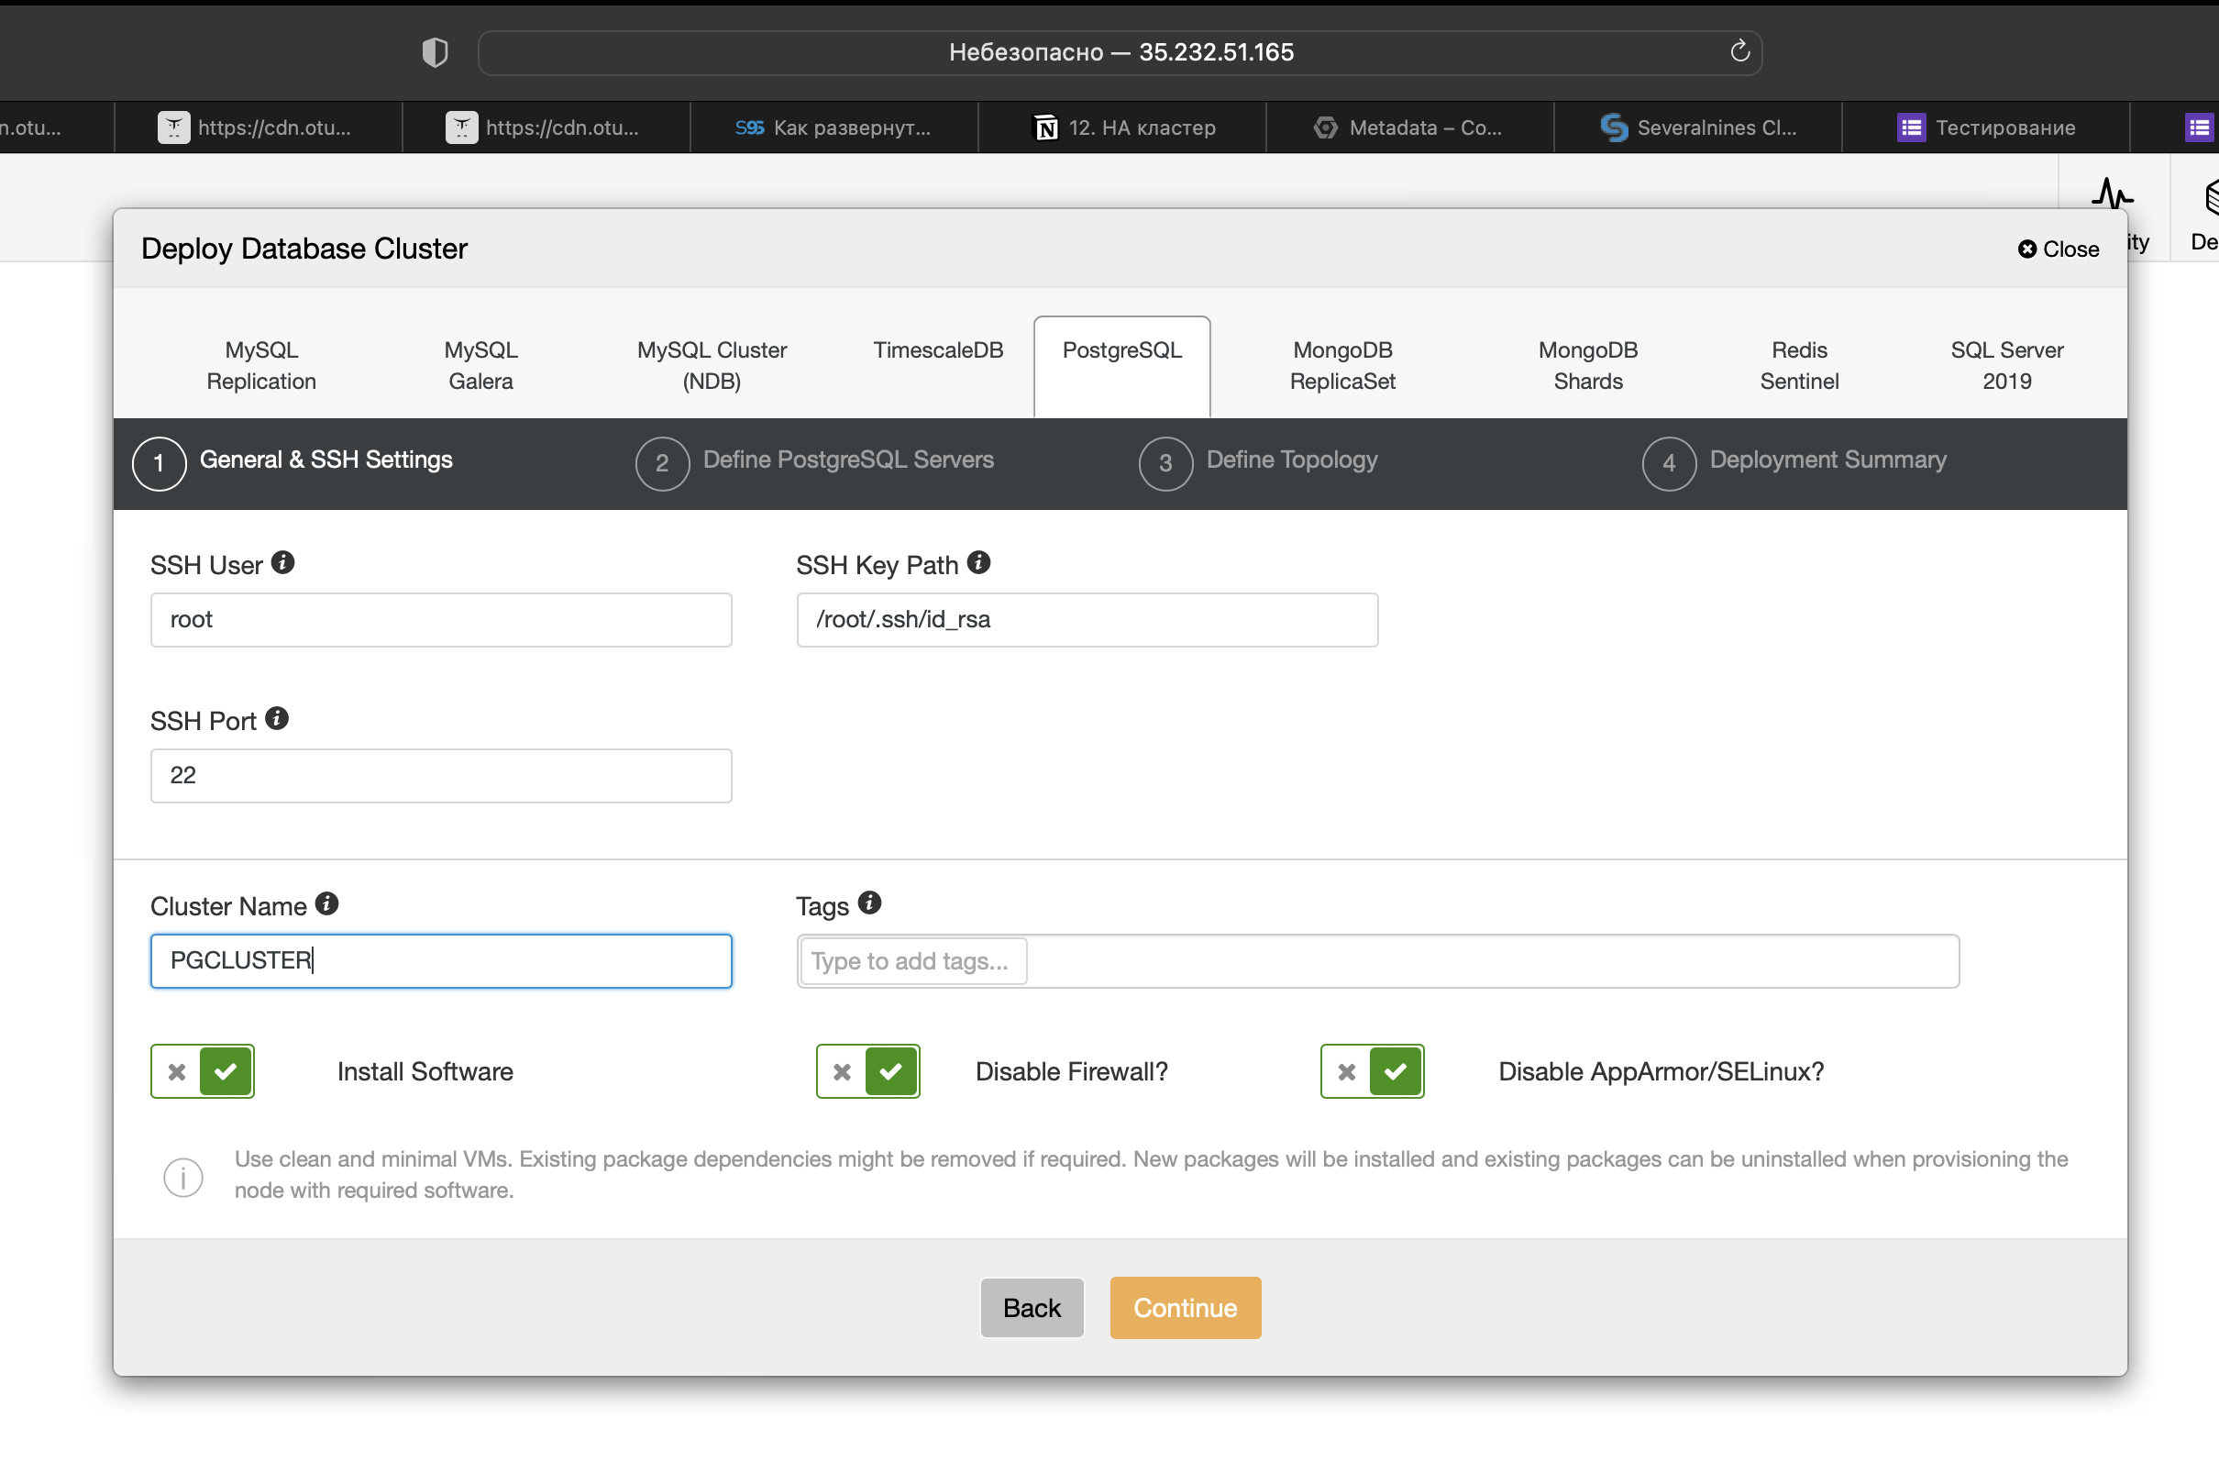

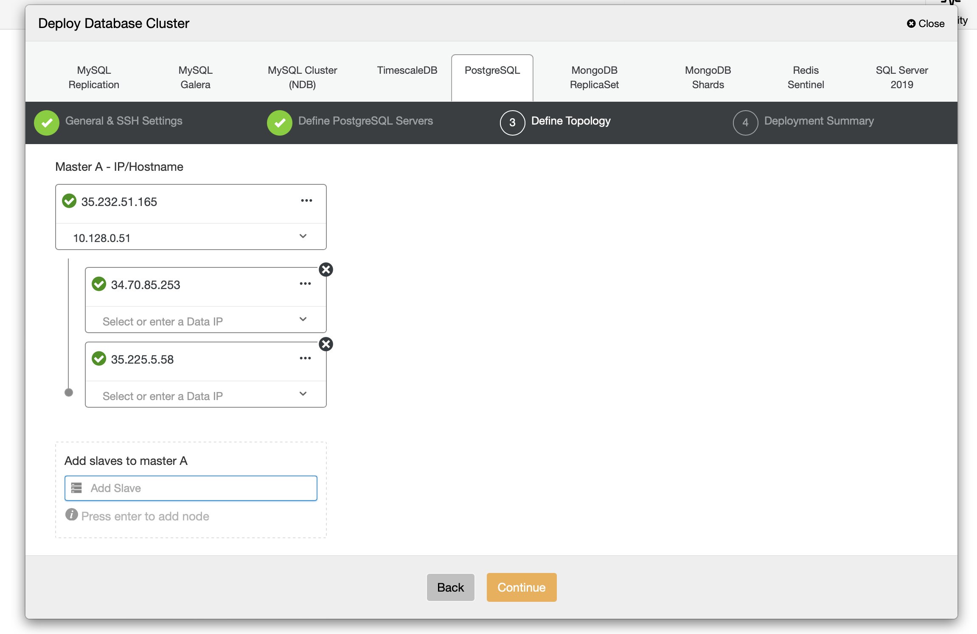

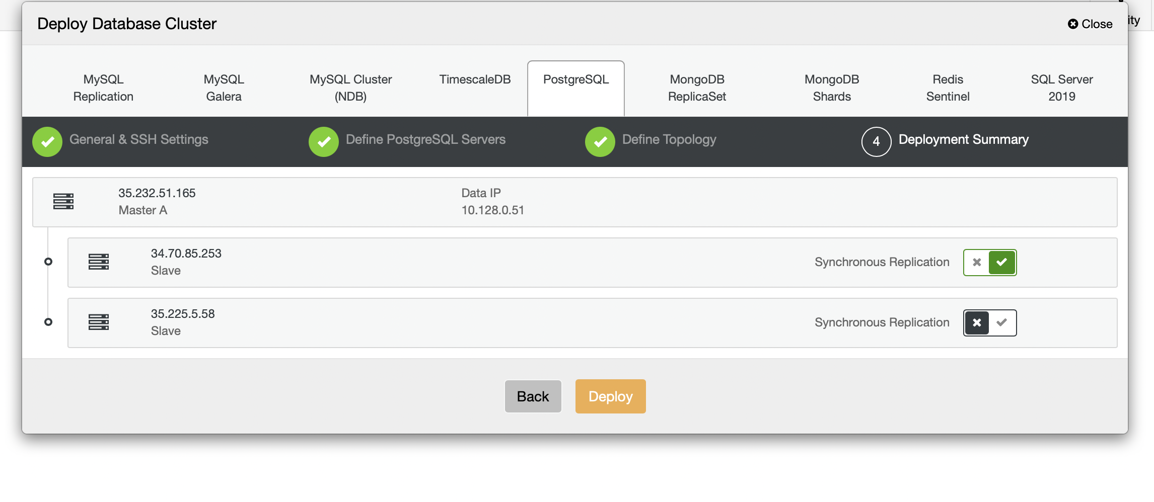

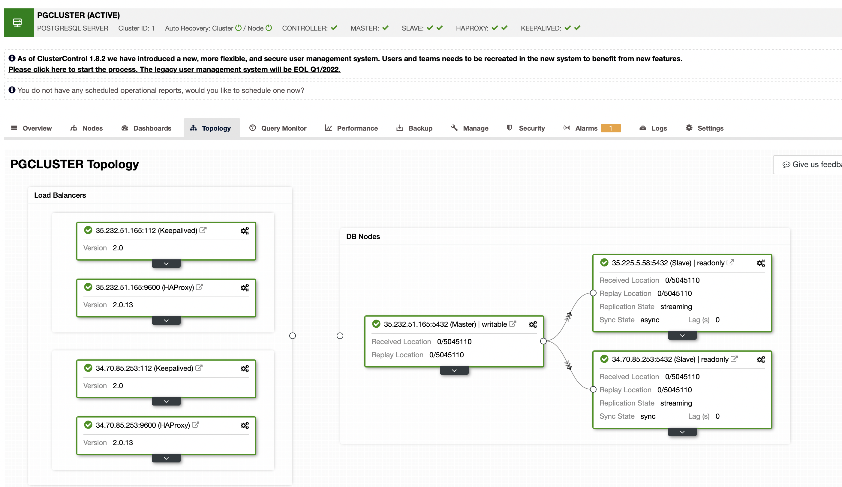

Выполним проверку репликации

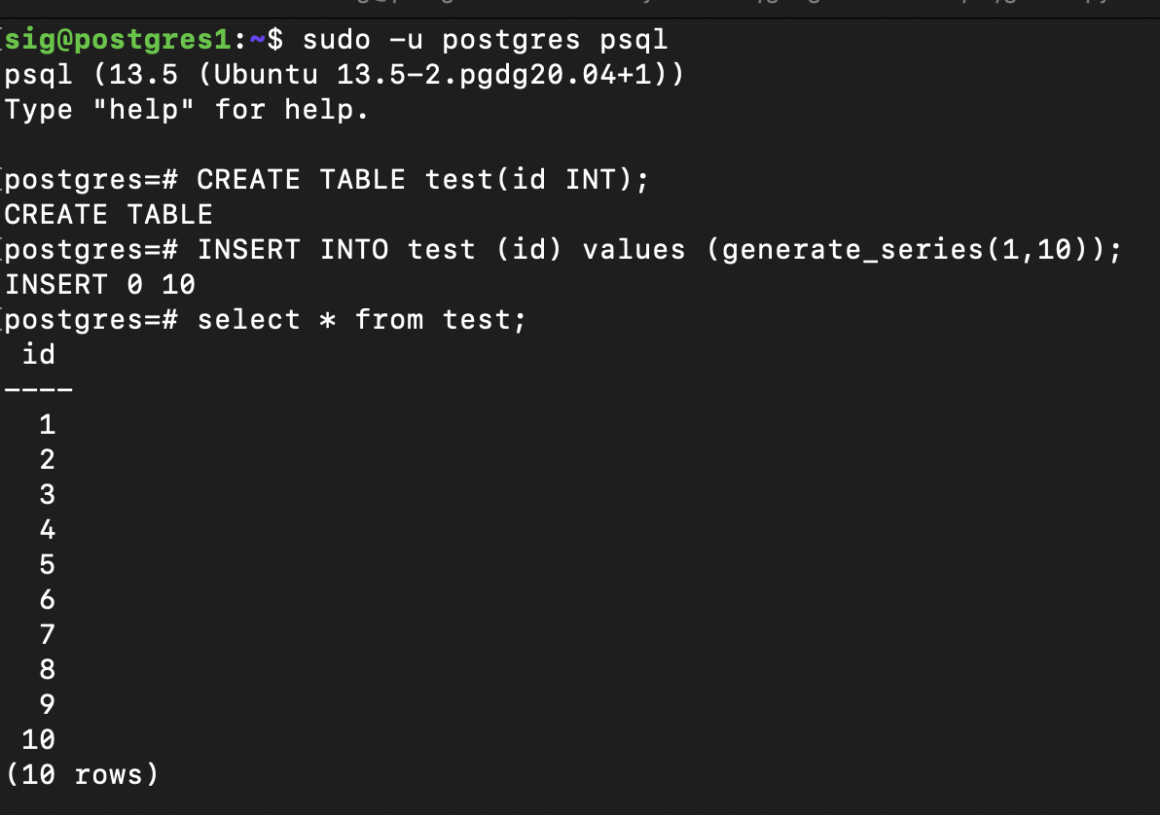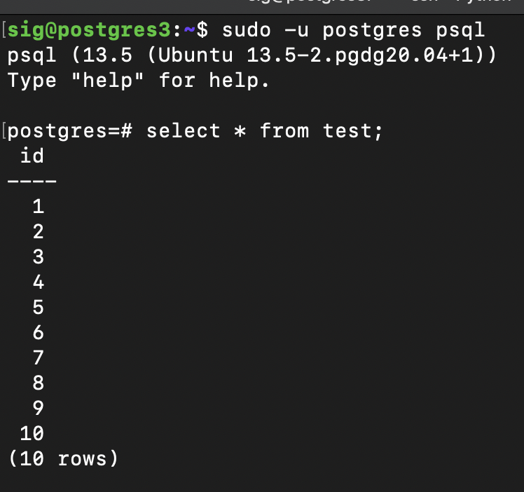

С чем столкнулся из проблем:

1. Добавлял сначала 1 ноду и хотел проверить насколько легко добавить дополнительную. С первого раза не получилось, тк CС говорил о том, что мастер не может до нее достучаться. Добавил строку в pg_hba.conf

sudo nano /etc/postgresql/14/main/pg_hba.conf

1. Не сразу понял, что сихронная реплика может быть только 1

В целом интересно потыкать было:)